פרויקט סדמסטרלי בנושא השאלת מוצרים

**2Lend**

סמסטר א'

שנה"ל תשע"ח

תאריך הגשה: 05.12.17

|  |
| --- |
| **מגישים** |
| אחמד אגבאריה ת.ז. 305051492 , הנדסת תוכנה  לואי עלי נאסר ת.ז. 204436042 , הנדסת תוכנה |

**מעקב גרסאות**

|  |  |  |
| --- | --- | --- |
| **גרסה** | **תאריך** | **מהות השינויים מהגרסה קודמת** |
| 1 | 11.11.17 | גרסת בסיס ראשונה |
| 2 | 13.11.17 | הוספת סדר ביצוע וקושי במפרט הדרישות. |
| 3 | 01.12.17 | עדכון סיפור לקוח, עדכון טבלת דרישות, עדכון פרופיל משתמש, עדכון use cases |
| 4 | 05.12.17 | הוספת ממשק משתמש |
|  |  |  |

**מעקב שעות**

|  |  |  |
| --- | --- | --- |
| **שם הסטודנט** | **משימה** | **כמות השעות** |
| **לואי עלי נאסר** |  |  |
| **אחמד אגבאריה** |  |  |
| סה"כ שעות: | | 5 |

תוכן העניינים

0 הצעת פרויקט 5

1 מאפייני הפרויקט 6

1.1 יעדי הפרויקט 6

1.2 פרופיל משתמש טיפוסי 6

2 מאפיינים טכניים 7

2.1 דרישות עיקריות 7

2.2 תרחישי שימוש 8

2.2.1 Register UC 10

2.2.2 Log In UC 11

2.2.3 Add tool UC 12

2.2.4 Manage Tools UC 13

2.2.5 Tool List UC 14

2.2.6 Log In anonymously UC 15

2.2.7 Search UC 15

2.3 התממשקות עם יישומים ומשאבים אחרים 16

3 ממשק המשתמש 16

3.1 סטוריבורד היישום 16

3.2 פירוט המסכים במערכת 19

3.2.1 מסך Opening Page 19

3.2.2 מסך My List 20

3.2.3 מסך Add Item 21

3.2.4 מסך Update Game 22

3.2.5 מסך Search 23

3.2.6 מסך Register 24

3.2.7 מסך HomePage 25

4 יישום הפרויקט 25

4.1 רכיבי יישום 25

4.2 יכולות ותכונות היישום 25

5 קוד הפרויקט וסרטון הדגמה 26

5.1 קוד הפרויקט 26

5.2 הדגמה הפרויקט 26

6 מדריך למשתמש 27

7 סיכום 28

7.1 סיכום אישי 28

7.2 סימוכין 28

8 ביבליוגרפיה 29

# הצעת פרויקט

**שם הפרויקט: השאלת מוצרים**

**תמצית הפרויקט:**

מערכת השאלת מוצרים היא מערכת אינטראקטיבית , מאפשרת למשתמשים ליצירת קשר בין המשתמשים במטרת להשאיל מוצרים מבניהם , באמצעות האפליקציה שמחוברת לאינטרנט ניתן לחפש מוצרים ולבקש אותם להשאלה. המערכת נועדה לסייע למשתמש ניצול המוצרים שהם לא בשימוש יומיומי לדוגמה "מברגה" באמצעות האפליקציה המשתמש מוסיף המוצרים לפרופיל שלו ע"י טופס הוספת מוצר ותתבצע שמירה במאגר הנתונים.

לאחר הורדת האפליקציה והסכם על ההרשאות יתבקש מהמשתמש לכנס לחשבון האישי שלו או לבצע הרשמה בטופס "לקוח חדש" כך שיהיה טופס ידידותית ככל האפשר ,עזרה בזיהוי טעויות, ניתוחן והתאוששות מהן.   
לאחר ההרשמה יוצג למשתמש מסך ניהול החשבון שמכיל את המוצרים של המשתמש והפעולות האפשריות לביצוע (הוספת/מחיקה/עדכון) מוצר , ויוצג למשתמש תפריט מסתתר (בצד המסך) כך שיכול לבחור דרכו מעבר בין העמודים יוכל המשתמש לבחור :

חיפוש מוצרים המשתמש מסוגל לתת את המאפיינים הנחוצים לו, כגון סוג המוצר או רדיוס החיפוש במפה מכיוון שהאפליקציה תומכת בגישה למפות כדי לאפשר למשתמש למציאת המוצרים לפי מיקום, ולקבל את התוצאות העונות על מאפיינים אלה על ידי לחיצה על כפתור טען עוד בכדי לא להפעיל לחץ על מאגר המידע.  
ניתן לבצע (דיווח על אי נכונות המודעה או אי זמינות) , דיווחים אלה ייכנסו לתיק אישי של המשתמש כך שאפשר לדרג המשתמשים ולתת למשתמשים רמת אמינות לפי הדיווחים השונים.

כשהמשתמש מתעניין במוצר מסוים יוכל לכנס לפרטים המוצר עם התמונות.  
הצגת קטלוג המוצרים מוצג בצורה היררכית ע"פ סוג המוצר , כאשר כל קטגוריה מכילה מוצרים בעלי תכונה משותפת, המוצרים מוצגים ברשימת המוצרים המובילה למוצר הבודד (שם ,תמונה ,מיקום, ועוד).  
 לחסום את גישה לטפסים ללא כניסת משתמש .   
תמיכה בהצגת הודעות .

**סטודנטים המבצעים**:אחמד אגבאריה , לואי עלי נאסר

# מאפייני הפרויקט

## יעדי הפרויקט

1. בניית פלטפורמה כדי לסייע למשתמש להשאיל ולשאול משחקים.
2. ברמה האישית לנו, ללמוד איך מיישמים תכנות אפליקציות אנדרואיד עם מסדי נתונים ושרתים.

## פרופיל משתמש טיפוסי

המערכת משרתת אנשים שמחזקים סמרטפון בעל מערכת הפעלה אנדרואיד, שמעוניינים להשאיל ולשאול משחקים במטרה להשיג משחקים שהם לא בשימוש יום יומי. עיקרון האפליקציה לתת תחושה למשתמש שהוא מחזיק מספר רב של משחקים.

המערכת לא מבדילה בין הגילאים שיכולים להשתמש במערכת המדד בין המשתמשים לא נמדד בגילאים אלא נמדד במודל המנטאלי של המשתמש הוא צריך להיות בעל ידע בשימוש בסמרטפון או באפליקציות מכירת מוצרים לדוגמה "יד2" , כך שהמערכת תהיה ידידותית ככל האפשר במטרה שתעזור לכל הגילאים ועוזרת למשתמש בכל הצעדים על ידי הצגת הודעות בהתאם , דוגמה לילדים שיכולים להיכנס לקטגוריה של משיקים PC GAME ולהשאיל משחיקים מבניהם.

המערכת תעזור לאנשים בעלי מצב סוציואקונומי נמוך בכך שהמערכת תסייע להם יצירת קשר עם אנשים כדי להשאיל משחקים מבניהם.

# מאפיינים טכניים

## דרישות עיקריות

טבלה 1 להלן מפרטת את הדרישות העיקריות בפרויקט

טבלה 1: דרישות המערכת

|  |  |  |  |  |  |
| --- | --- | --- | --- | --- | --- |
| **מס'** | **נוסח הדרישה** | **FR** | **NFR** | **סדר ביצוע* (1/2/3)** | **קושי/מאמץ* (ג/ב/נ)** |
| 1 | מערכת 2LEND היא מערכת השאלת משחקים  בין המשתמשים. |  | Q | 1 | ג |
| 2 | האפליקציה תידרש חיבור לאינטרנט. |  | P | 1 | נ |
| 3 | ניתן לחפש מוצרים לפי שם ומרחק. | O |  | 2 | ג |
| 4 | הוספת משחקים לפרופיל של המשתמש. | O |  | 2 | ב |
| 5 | לאחר השינויים במצב המשחקים תתבצע שמירה. | D |  | 3 | ג |
| 6 | בדף הפתיחה יתבקש מהמשתמש לכנס לחשבון האישי שלו או לרשם לחשבון חדש. | O |  | 1 | ב |
| 7 | בבחירת הרשמה יתבקש מהמשתמש לבצע הרשמה דרך ה-email | D |  | 1 | ג |
| 9 | בבחירת התחברות, המשתמש יתחבר דרך חשבון ה-email הרשום במערכת. | D |  | 1 | ג |
| 10 | הצגת הודעות מותאמות עבור הרשמה או התחברות לא תקינים. |  | P | 2 | נ |
| 11 | לאחר ההרשמה יוצג למשתמש מסך "HomePage" | I |  | 2 | ב |
| 12 | הפעולות האפשריות לביצוע ב-My List הן (הוספת/מחיקה/עדכון) משחק |  | IC | 2 | ב |
| 14 | יוצג למשתמש תפריט מסתתר (בצד המסך) כך שיכול לבחור דרכו מעבר בין העמודים | I |  | 3 | נ |
| 15 | בחיפוש מוצרים המשתמש מסוגל לתת את המאפיינים כגון: שם, המרחק ממנו | D |  | 2 | ב |
| 16 | האפליקציה תתמוך בגישה למפות |  | P | 3 | נ |
| 17 | יקבל המשתמש את התוצאות העונות על מאפייני החיפוש על ידי לחיצה על כפתור search | I |  | 3 | ב |
| 18 | כשהמשתמש מתעניין במשחק מסוים מתוצאות החיפוש יוכל לכנס לפרטים המשחק עם התמונות. | I |  | 2 | ב |
| 19 | הצגת קטלוג המשחקים מוצג בצורה היררכית ע"פ ה-א"ב | I | IC | 2 | ב |
| 20 | המערכת חוסמת את גישה לטפסים ללא כניסת משתמש אחרי יותר מחודש. |  | IC | 3 | ג |
| 22 | תמיכה בהצגת הודעות עזרה שמתאים לתוכן כל חלון. | I |  | 3 | נ |

## תרחישי שימוש

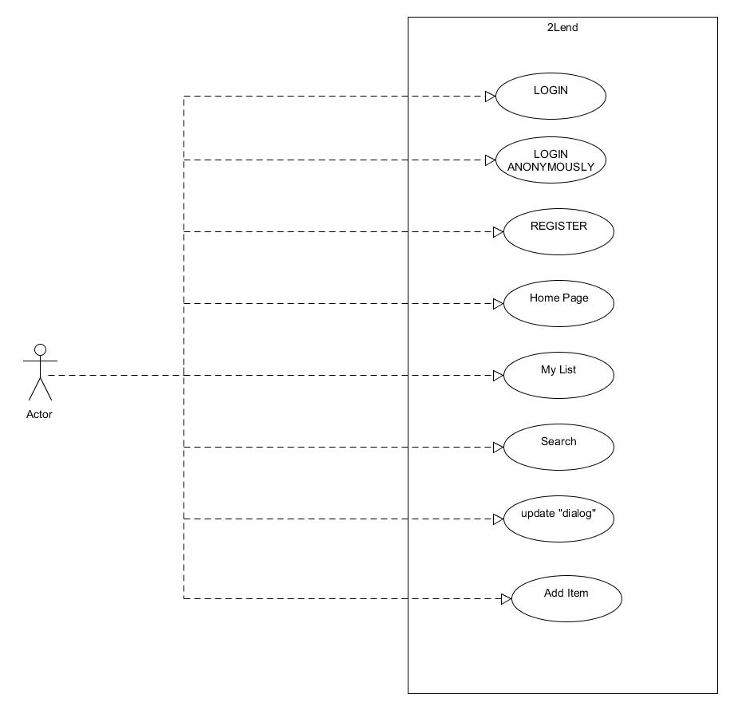

**Figure 1: System Use Case diagram.**

**System use cases: 1-5**

### Register UC

|  |  |
| --- | --- |
| **UC number:** | UC-01 |
| **UC Name**: | Register |
| **Actor:** | **User** |
| **Pre-conditions:** | internet connection, also the server must be up |
| **Scenario Flow:** | 1. user select register page 2. system ask user  to register via email account 3. after finishing the register process, the system display home page |
| **Alternate Flows:** | 2.1if the account already exists the system will show up a 'toast' message that the account already exist |
| **Post Condition:** | Show Home page |

### Log In UC

|  |  |
| --- | --- |
| **UC number**: | UC-02 |
| **UC Name**: | Log In |
| **Overview:** | the user login to the app with registered email account |
| **Actor:** | **User** |
| **Pre-conditions:** | Chose to log in |
| **Scenario Flow:** | 1. user select login 2. user log with registered email account 3. if his user account is valid the system display Home  page |
| **Alternate Flows:** | 3. if the user account is not correct the system will display error message and go to step 2 |
| **Post Condition:** | display Home page |

### Add tool UC

|  |  |
| --- | --- |
| **UC number**: | UC-03 |
| **UC Name**: | **Add Item** |
| **Overview:** | user add his game to the "My List" to lend it |
| **Actor:** | **user** |
| **Pre-conditions:** | user already login to the system |
| **Scenario Flow:** | 1. user select  Add Item 2. system display  share game page 3. user enter name  of the game, time to lend it, category, and select number of pictures (optional) from his camera(optional),add a description (optional) and click add 4. if the game is added the system will display message "the game is added" and forward the user to My List page |
| **Alternate Flows:** | 4a.1- if the game is not added the system will display error message |
| **Post Condition:** | system display My List page |

### Manage Tools UC

|  |  |
| --- | --- |
| **UC number**: | UC-04 |
| **UC Name**: | **Update dialog** |
| **Overview:** | User could change the description of the game from or other attributes. |
| **Actor:** | **User** |
| **Pre-conditions:** | user already login to the system and he in My List page |
| **Scenario Flow:** | 1. user select menu 2. system display menu items 3. user select My List 4. system display all his games and the status of every game 5. user select specific game 6. system display the details of the game 7. user  change the attributes of the game and click save 8. system  display  update message and forward user to profile page |
| **Alternate Flows:** | 4a.1 if the user don't have any game the system will display  empty page |

### Tool List UC

|  |  |
| --- | --- |
| **UC number**: | UC-05 |
| **UC Name**: | **My List** |
| **Overview:** | In My List the user will see all his games |
| **Actor:** | **User** |
| **Pre-conditions:** | User already login to the system. |
| **Scenario Flow:** | 1. user already logged in 2. user select menu 3. system display menu items 4. user select My List 5. system display  the My List page 6. the system load all of his games from the database to the My List page and display them |
| **Post Condition:** | System will display the "My List" page and all his "2LEND" games |

### Log In anonymously UC

|  |  |
| --- | --- |
| **UC number**: | UC-06 |
| **UC Name**: | Log In anonymously |
| **Overview:** | the user login to the app with no account detail |
| **Actor:** | **User** |
| **Pre-conditions:** | Chose to log in anonymously |
| **Scenario Flow:** | 1. user select login anonymously 2. the system create a anonymously user that no data will be saed after 3. the system will open the home page |
| **Post Condition:** | display Home page |

### Search UC

|  |  |
| --- | --- |
| **UC number**: | UC-07 |
| **UC Name**: | **Search** |
| **Overview:** | In this page the user can search for games from other users |
| **Actor:** | **User** |
| **Pre-conditions:** | User already login to the system. |
| **Scenario Flow:** | 1. user already logged in 2. user select menu 3. system display menu items 4. user select Search 5. system display  the Search page 6. the user insert the game detail to look for 7. the system show all the matching games |
| **Post Condition:** | System will display the Search page and all his "matching" games |

## התממשקות עם יישומים ומשאבים אחרים

המערכת תתממשק עם יישומים אחרים ועם משאבים חיצוניים כפי שמפורט בטבלה 2 למטה.

טבלה 2: התממשקות עם יישומים ומשאבים אחרים

|  |  |  |  |
| --- | --- | --- | --- |
| מס' | שם המשאב/יישום | צורת החיבור | הערות |
| 1 | אינטרנט |  | קבלת הרשאה מהמשתמש - גישה לאינטרנט  [INTERNET](https://developer.android.com/reference/android/Manifest.permission.html#INTERNET)  מאפשר ליישומים לפתוח שקעי רשת.  [ACCESS_NETWORK_STATE](https://developer.android.com/reference/android/Manifest.permission.html#ACCESS_NETWORK_STATE)  מאפשר גישה למידע אודות רשתות. |
| 2 | מידיה - תמונות |  | קבלת הרשאה מהמשתמש - גישה לקבצי מידה.  [READ_EXTERNAL_STORAGE](https://developer.android.com/reference/android/Manifest.permission.html#READ_EXTERNAL_STORAGE) מאפשר לאפליקציה לקרוא מאחסון. |
| 3 | מצלמה |  | קבלת הרשאה מהמשתמש - גישה למצלמה. |
| 4 | מיקום |  | קבלת הרשאה מהמשתמש - גישה למיקום.  [ACCESS_COARSE_LOCATION](https://developer.android.com/reference/android/Manifest.permission.html#ACCESS_COARSE_LOCATION)  מאפשר לאפליקציה לגשת למיקום המשוער.  [ACCESS_FINE_LOCATION](https://developer.android.com/reference/android/Manifest.permission.html#ACCESS_FINE_LOCATION)  מאפשר לאפליקציה לגשת למיקום מדויק. |

# ממשק המשתמש

## סטוריבורד היישום

סטוריבורד היישום מראה את הזרימה בין חלקי היישום, כולל מעברים יזומים ומעברים אוטומטיים. הוא מופיע למטה באיור 2.

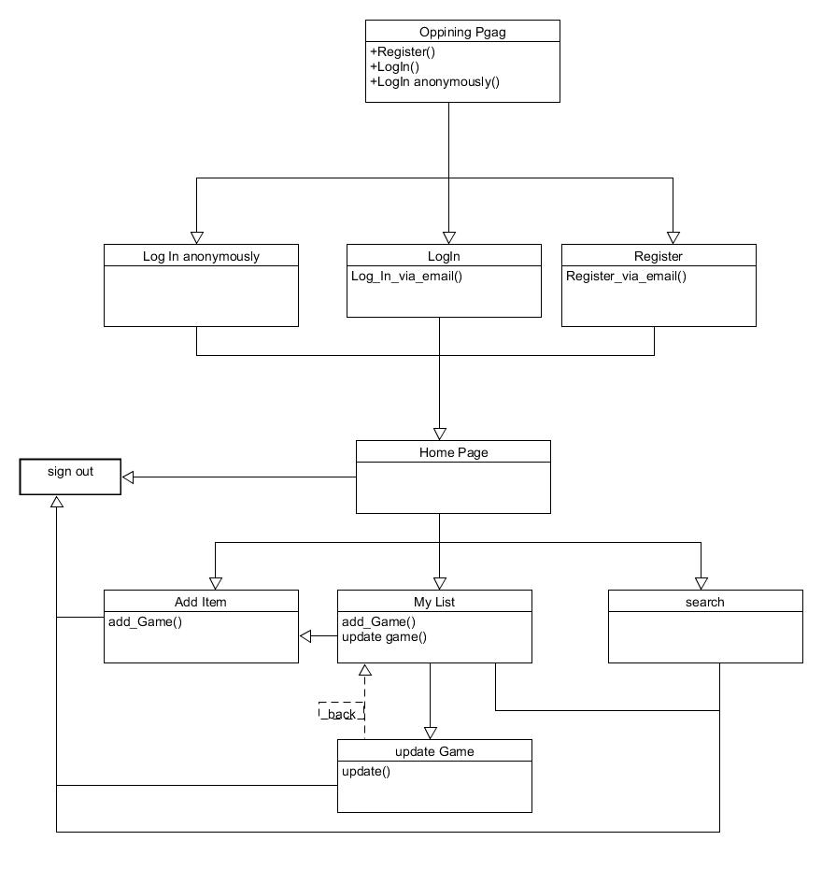

איור 2: סטוריבורד היישום

*.*

טבלה 3: מסכים בסטוריבורד

|  |  |  |  |
| --- | --- | --- | --- |
| **מס'** | **שם המסך** | **חיבור לרכיבי יישום** | **תאור** |
| 1 | מסך OpenningPage | activity_main | בעת כניסת המשתמש למערכת דרך חלון ה-Launcher, המסך הזה יוצג, אפשר גם לעשות דרכו login, log in anonymously, , וגם לעבור לחלון register |
| 2 | מסך Register | activity_register | במסך זה המשתמש החדש משתמש בו להרשמה באמצעות email . |
| 4 | מסך My List | My List  firebase  fragment_my_list_item app_bar_home_page | במסך זה מוצג את כל המשחקים של המשתמש. |
| 5 | מסך Add item | Add item  firebase  app_bar_home_page | מוסיפים דרך המסך זה המשחקים החדשים להשאלה. |
| 6 | מסך Update Item | Update game  firebase | מעדכן השתמש הפרטים למשחק שפרסם אותו מקודם. |
| 7 | מסך Search | firebase  fragment_search | משמש לחיפוש משחקים להשאלה במערכת. |
| 8 | מסך HomePage | fragment_home  app_bar_home_page | המסך ה-default שמועבר אליו המשתמש בעת כניסתו |

טבלה 4: מעברים בסטוריבורד

|  |  |  |  |
| --- | --- | --- | --- |
| **מס'** | **מסך מקור** | **מסך יעד** | **תאור** |
| 1 | מסך המכשיר | מסך כניסה | בעת כניסת המשתמש למערכת דרך חלון ה-Launcher, המסך הזה יוצג |
| 2 | מסך כניסה | מסך Register | יכנס המשתמש לדף הרשמה דרך הקשה על כפתור הרשמה ממסך הכניסה, המסך הזה יוצג |
| 3 | מסך כניסה | מסך HomePage | יכנס המשתמש לדף HomePage דרך הקשה על כפתור LogIn ממסך הכניסה או login anonymously, אז המסך הזה יוצג |
| 4 | מסך Register | מסך HomePage | אחרי הרשמה מוצלחת המשתמש מועבר ל- HomePage |
| 5 | מסך HomePage | מסך My List, add item, search | ממסך ה-HomePage אפשר לגשת לכל מסך דרך ה-menu bar. |
| 6 | מסך My List | מסך add item, Search, update item | ממסך ה-My List אפשר לגשת לשאר המסכים ביעד דרך ה-menu bar. |
| 7 | מסך Add Item | מסך My List, Search | ממסך ה- Add Item אפשר לגשת לשאר המסכים ביעד דרך ה-menu bar. |
| 8 | מסך Search | מסך My List, add  item | ממסך ה- Search אפשר לגשת לשאר המסכים ביעד דרך ה-menu bar. |

## פירוט המסכים במערכת

### מסך Opening Page

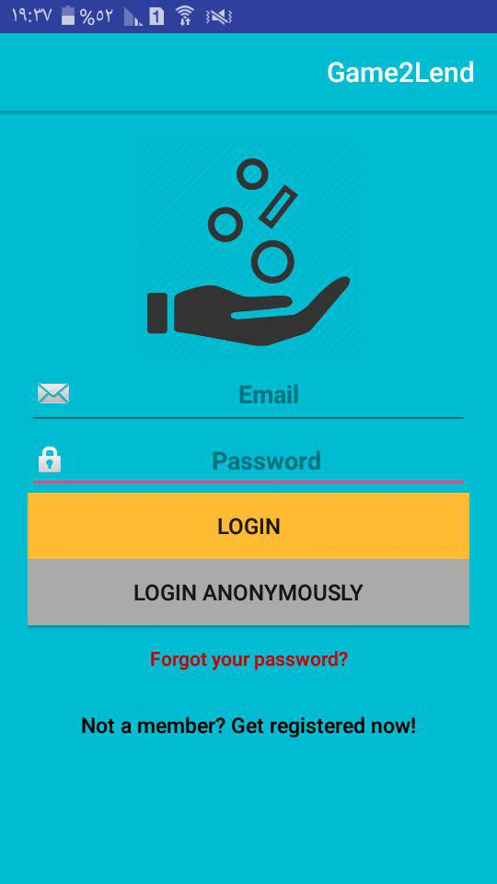

איור 3: צילום למסך Opening Page

### מסך My List

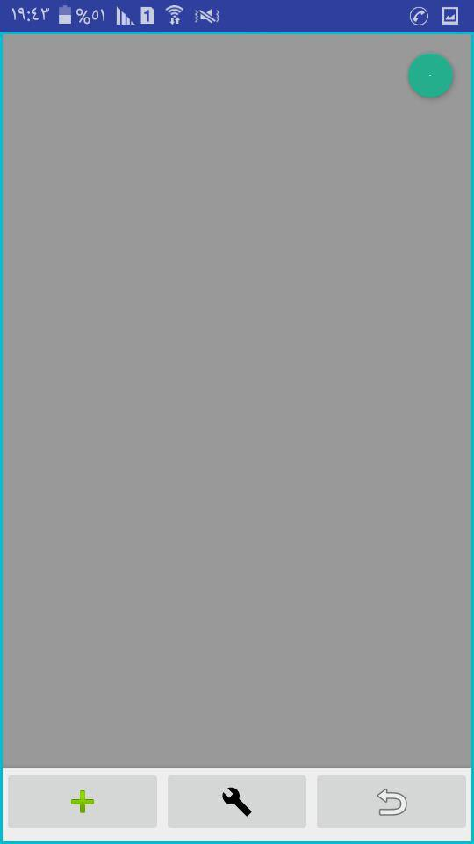

איור 4: צילום למסך

My List

### מסך Add Item

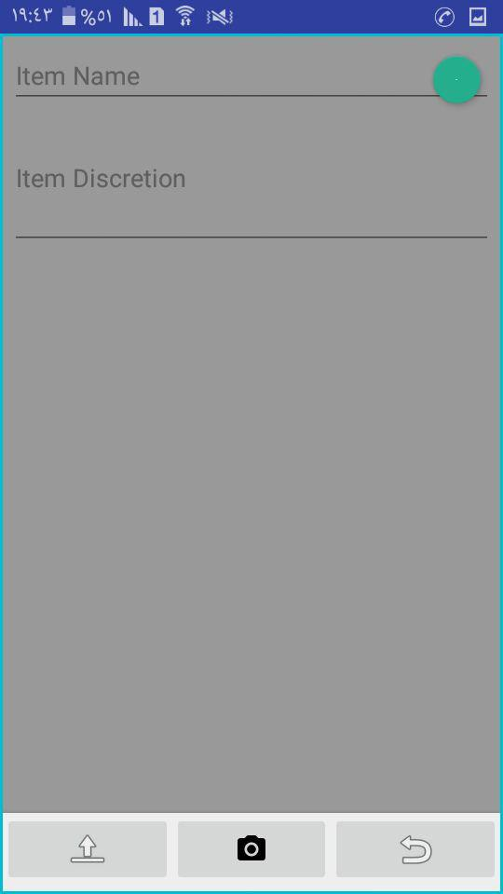

איור 5 : צילום למסך Add

Item

### מסך Update Game

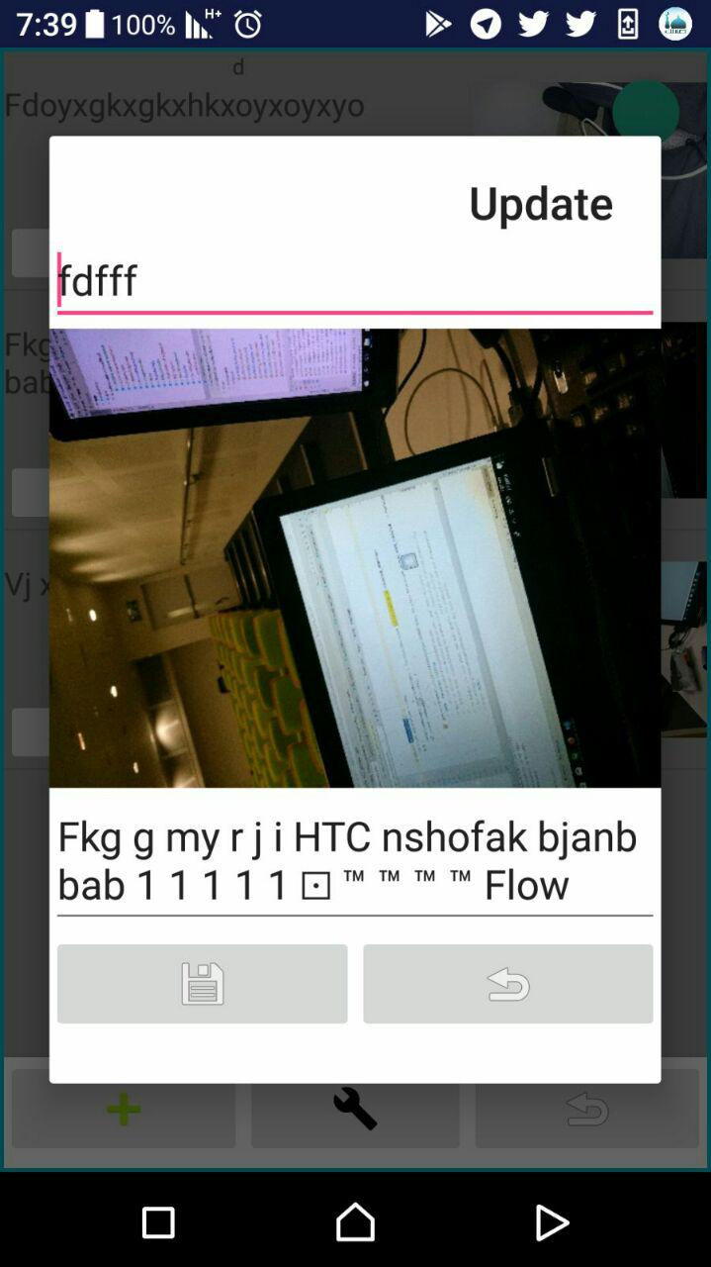

איור 6: צילום למסך Manage Game

### מסך Search

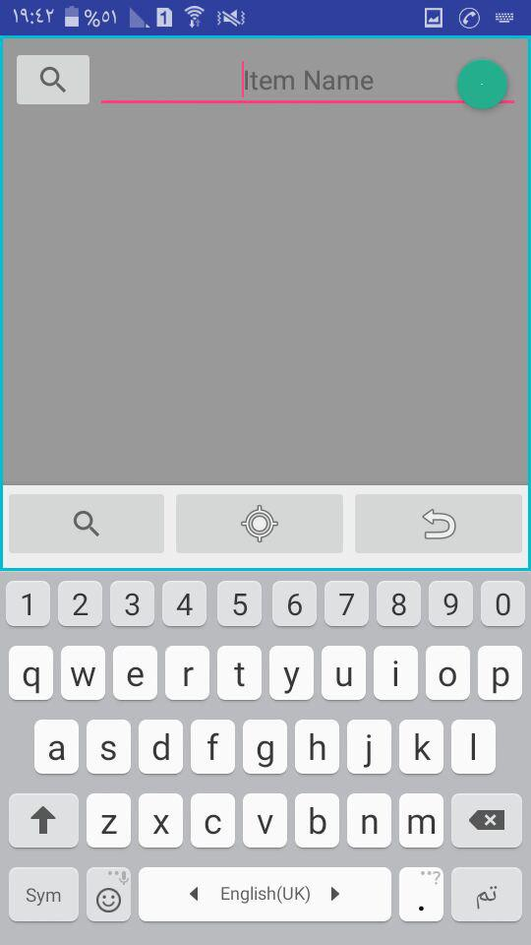

איור 7: צילום למסך Search

### מסך Register

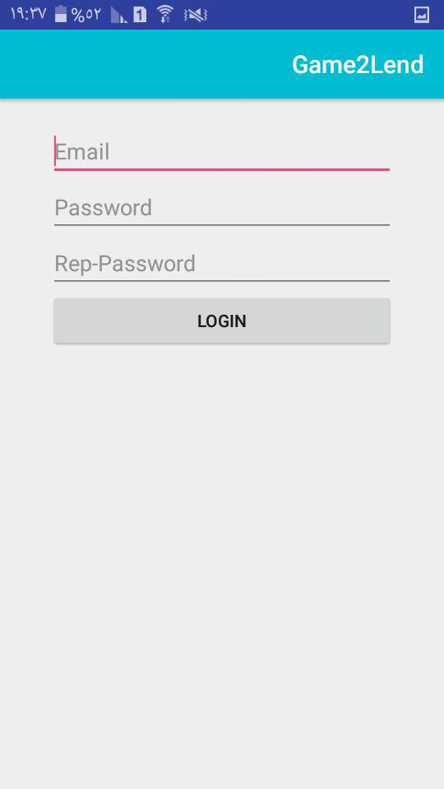

איור 9: צילום למסך Register

### מסך HomePage

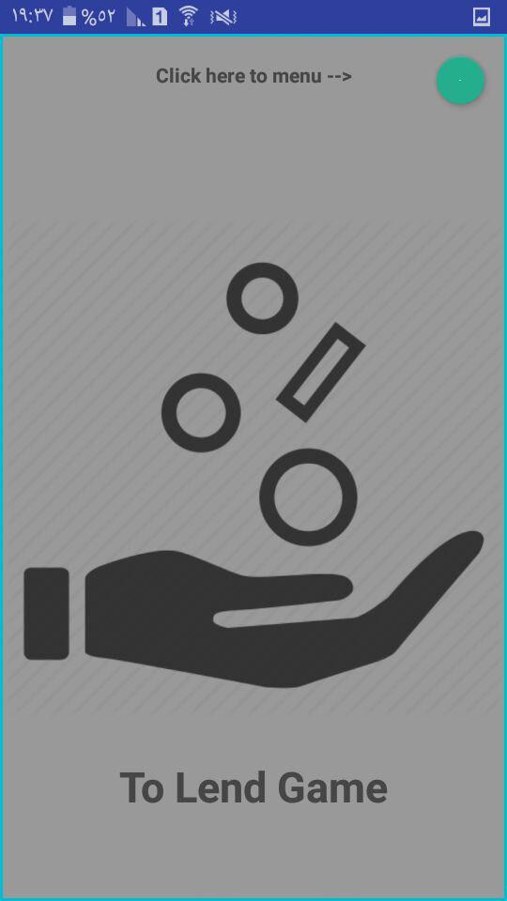

איור 10: צילום למסך HomePage

# יישום הפרויקט

## רכיבי יישום

טבלת רכיבי היישום של המערכת (Application Elements) נערכה ב-MS-Excel ומצורפת למסמך זה כסימוכין 1 הטבלה מציינת את השם של כל רכיב, טיפוסו, ושיוכו למסכים בטבלה 3.

## יכולות ותכונות היישום

פרויקט זה מיישם מספר יכולות ותכונות (Application Features) מיוחדות. רשימת היכולות והתכונות נערכה ב ב-MS-Excel ומצורפת למסמך זה כסימוכין 1.

# קוד הפרויקט וסרטון הדגמה

## קוד הפרויקט

קוד המלא של הפרויקט, כולל הנחיות הידור (compilation) והתקנה נמצא באתר גיטהאב בלינק הבא:

<לינק ל-repository עם קוד המקור של המודול>

המודול נערך והועלה לשמירה בתאריך <תאריך> ב-<שעה>

## הדגמה הפרויקט

ניתן לצפות בסרטון הדגמה של הפרויקט בלינק הבא:

<לינק לסרטון הדגמת הפרויקט>

*יש להכין סרטון של עד 5 דקות שמדגים את יכולות היישום ומראה את סיפור היישום למשתמש טיפוסי.*

# מדריך למשתמש



אם המשתמש הכנס המייל של החשבון וסיסמה תקינה יועבר לדף "HomePage"

אם המשתמש אין לו חשבון יועבר לדף הרשמה דרך לחיצה על "get registered now"

**

אחרי הכנסת מייל וסיסמה תקינים מובר המשתמש לדף HomePage"" אחרי לחיצה על log in

אם המשתמש לא לייצר חשבון יועבר לדף "HomePage " בכניסה דרך "login anonymously"

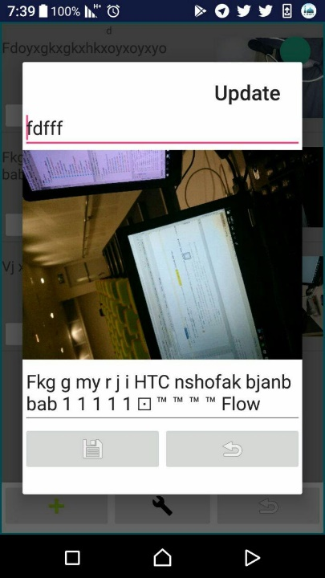

מ-homepage אפשר לגשת ל-My List ו- add item דרך כפתור ה-menu וגם מכל חלון אחר. מחלון ה-my list ל-add item דרך כפתור הפלוס

בכדי לערוך מוצר אפשר לבחור אותו מדף My List

**

מ-homepage אפשר לגשת ל-Search דרך כפתור ה-menu וגם מכל חלון אחר

# סיכום

## סיכום אישי

*סיכום של 300-500 מילים. יש להסביר מה היו החלקים ההכי קשים בפרויקט ומה היו החלקים ההכי מעניינים שנלמדו. יש להציע עוד ראיונות לשיפור היישום בעתיד.*

## סימוכין

1. גליון Excel עם רכיבי היישום: 2Lend_Igbarea_Nasr.

# ביבליוגרפיה

Gaston, K. J., & Blackburn, T. M. (1997). How many birds are there? *Biodiversity and Conservation, 6*(4), 615-625. Retrieved from http://link.springer.com/article/10.1023%2FA%3A1018341530497#

JBoss Community. (אין תאריך). Drools. אוחזר ב- Sept 2017, מתוך https://www.drools.org/

*רשימה ממוספרת של מאמרים ומקורות חיצוניים. בכל מקום בגוף המסמך בו קיימת התייחסות לאחד ממסמכים אלה יש לציין אותו בשיטת "APA Sixth Edition". מומלץ להעזר במנהל מקורות וביבליוגפריה של וורד בשיטת “APA Sixth Edition”. למעלה יש דוגמאות למאמר ולאתר ווב. ציטוט למאמר נראה כך:* (Gaston & Blackburn, 1997)*. ציטוט לאתר ווב נראה כך:* (JBoss Community)*. יש להשמיט את המאמר ואת האתר ווב לדוגמה מההגשה הסופית. במידה המאמר או המקור הינו מסמך חיצוני (ולא אתרי ווב או משאבים מקוונים) יש לצרף אותו לתיק הפרויקט.*